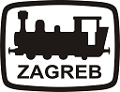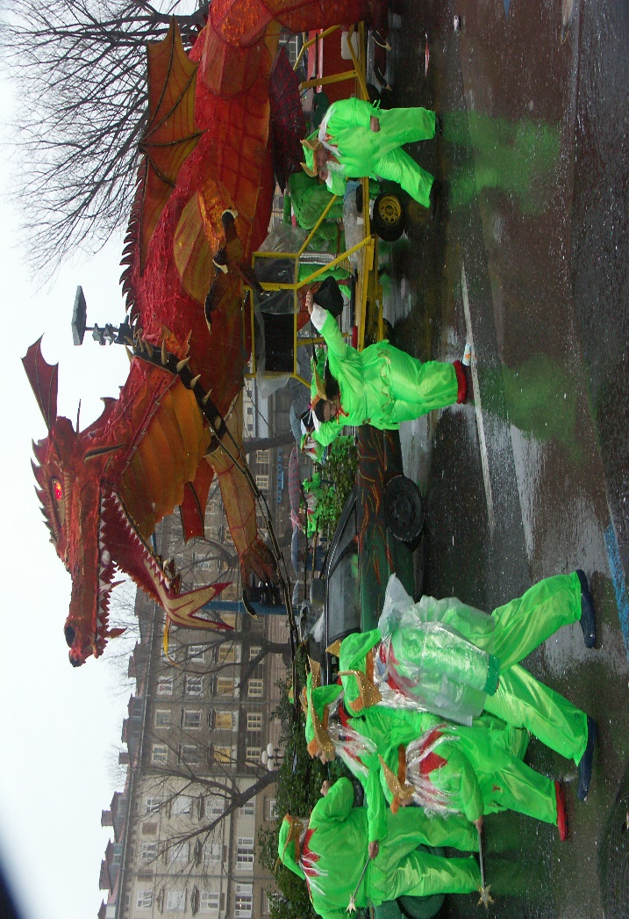
'Fašnik u Klubu'' 1. ožujka 2022.
Kako smo objavili, redoviti klupski sastanci do daljnjega su otkazani. Međutim, Upravni odbor Kluba željezničkih modelara Zagreb donio je odluku da se u utorak 1. ožujka ipak održi tradicionalni ''Fašnik u Klubu'' kao zadnja aktivnost u dosadašnjem prostoru kluba.
Svi članovi kluba kao i zainteresirani ljubitelji malih željeznica su dobrodošli uz pridržavanje važećih epidemioloških mjera.

